**Missions (Misyon) Ekleme**

1. Content (içerik)->Add Content menüsünden “**Mission**” e tıklanır.

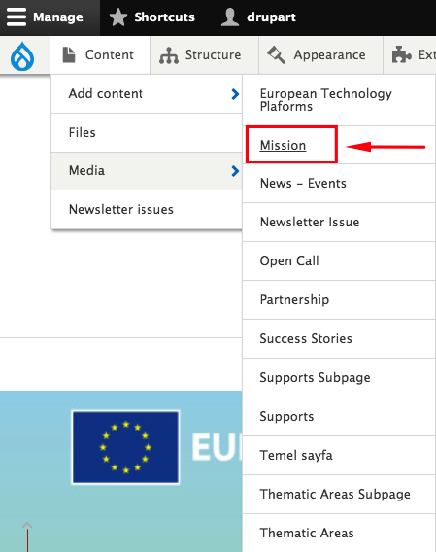

Şekil-1

1. Mission içeriğini eklemek için Şekil-2’de yer alan gerekli alanlar doldurulur.

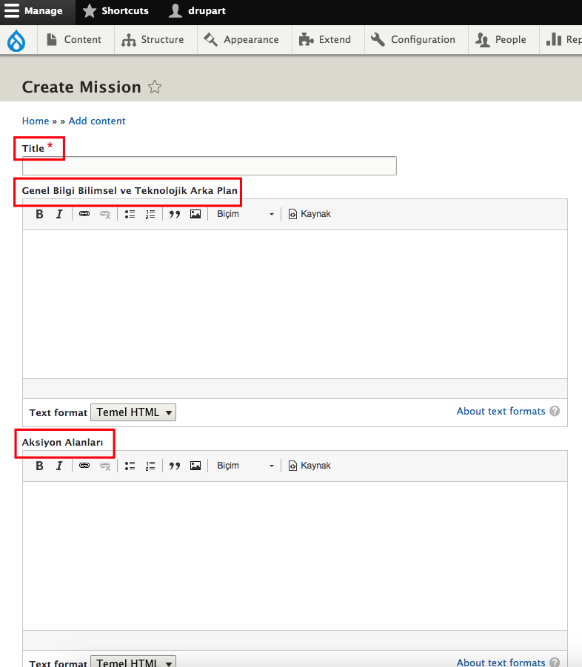

Şekil-2

1. Son olarak ilgili eklenecek olan mission ilişkili users kullanıcı Şekil-3’de yer alan alandan seçilir. Change to alanından da “Published” seçeneği seçilip “Kaydet” butonuyla ilgili ortaklık eklenmiş olacaktır.

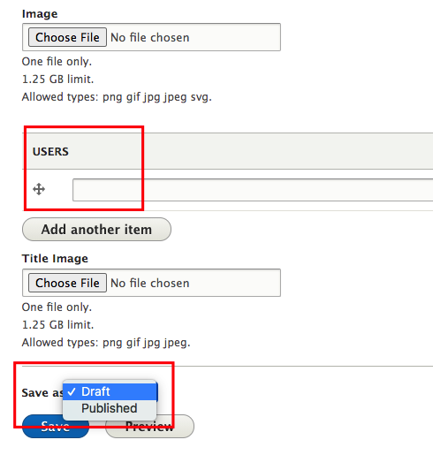

Şekil-3

**Mission Düzenleme & Listeleme & Çeviri Ekleme**

* Mission içeriklerini görüntülemek için Content sayfasına tıklayın. Bu sayfada sağ üst tarafta yatay üç noktaya tıklayın ve Şekil-4’da yer alan menü karşınıza gelecektir. Bu sayfadan “Mission” menüsüne tıklayın ve bütün Mission içerikleri listelenecektir.

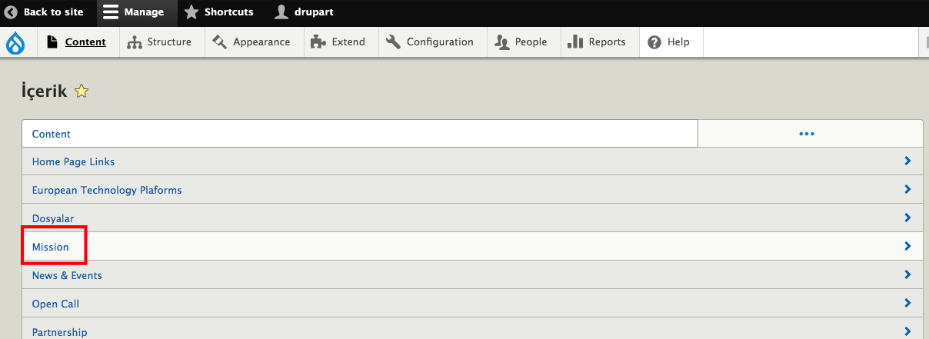

Şekil-4

* Mission içeriklerinin yer aldığı Şekil-5’da başlığa göre arama yapabilirsiniz. Listelenen içeriklerin sağ tarafında bulunan edit butonundan içeriği düzenleyebilirsiniz. Aynı şekilde edit butonundaki açılır menüden de içerik çevirebilirsiniz.

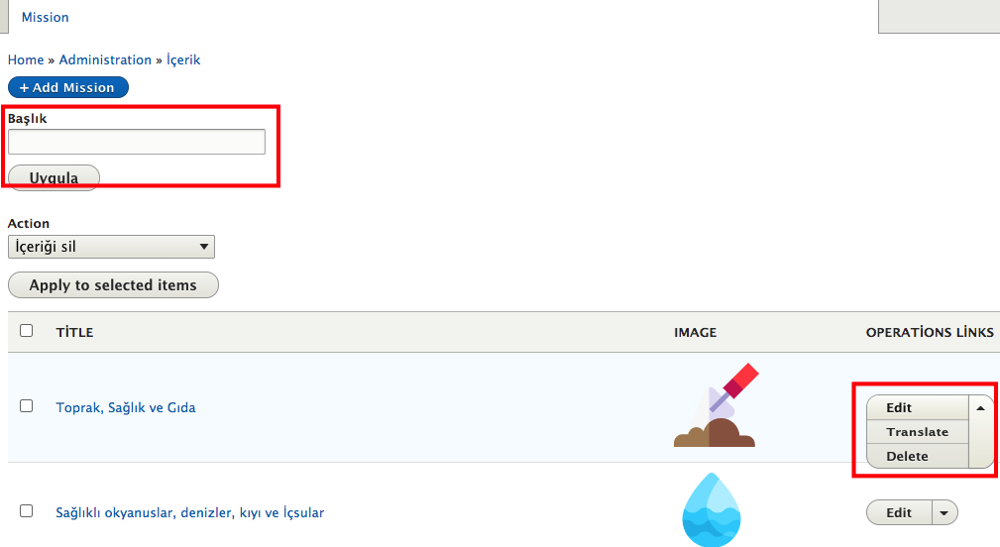

Şekil-5